סימונים בסיסיים
< | גדול מ
> | קטן מ
=< | גדול שווה
=> | קטן שווה
= | שווה
<> | שונה
=! | לא שווה
סימונים בסיסיים
AND | תנאים לוגיים
OR
NOT
BETWEEN | טווח
IN | רשימה של ערכים
LIKE | חיפוש ספציפי
IS NULL | בדיקה אם ערך ריק
Desc | מיון בסדר יורד
Asc | מיון בסדר עולה
פונקציות בסיסיות
Sum() | חישוב סכום ערכים
Min() | הפונקציה מחזירה את הערך הנמוך ביותר
Max() | הפונקציה מחזירה את הערך הגבוה ביותר
Avg() | מחשב ממוצע
Count() | הפונקציה סופרת את מספר שורות
נערך על ידי יובל שורץ
פונקציות שימושיות
Now() | תאריך ושעה נוכחיים
Round(כמה ספרות להשאיר אחרי הנקודה, המספר) | עיגול מספר-
Concat( str1, str2) | חיבור מחרוזות
Length(str) | מחזיר את אורך המחרוזת
Lower/Upper | שינוי לאותיות קטנות/גדולות
Trim(str) | הסרת רווחים מיותרים
Substring(str, start, length) | קטע מהמחרוזת
Len() | מחזיר את מספר האותיות בביטוי
שימוש ב-%
טקסט שמכיל "abc" בכל מקום | %abc%
טקסט שמתחיל ב- abc | %abc
טקסט שמסתיים ב- abc | abc%
טקסט מכיל "a", אחריו תו כלשהו ואחריו "b" | %a_b%
בדיוק "abc" | ‘abc’ (ללא %)

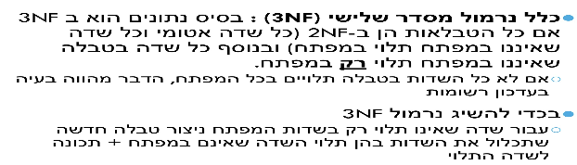
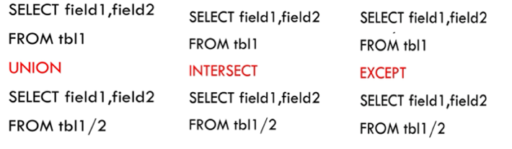
Union
Intersect
Except
כל הערכים משתי השאילתות בלי כפילויות
רק הערכים שמשותפים לשתי השאילתות
רק הערכים שבשאילתה הראשונה ולא בשנייה
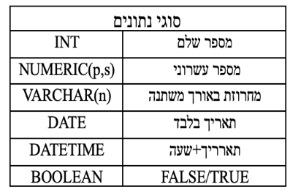

JOIN – מחבר בין טבלאות לפי עמודות משותפות
Inner join | מציג רק שורות שיש התאמה בשתי הטבלאות
Left join | הכל מהטבלה השמאלית+ התאמות מהימין
Right join | ההפך מ-left
Full join | כל מה שיש בכל הטבלאות

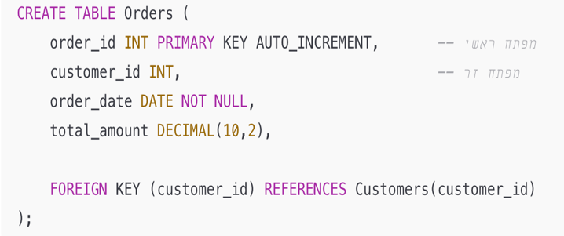
עמודה בטבלה שמצביעה על המפתח הראשי בטבלה אחרת
FOREIGN KEY
PRIMARY KEY
מזהה ייחודי לכל שורה בטבלה
לא יכול להיות בו ערך כפול או ריק (null)
כל טבלה צריכה מפתח ראשי אחד לפחות

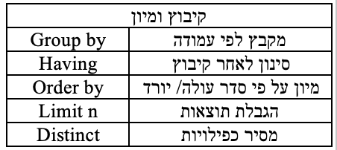

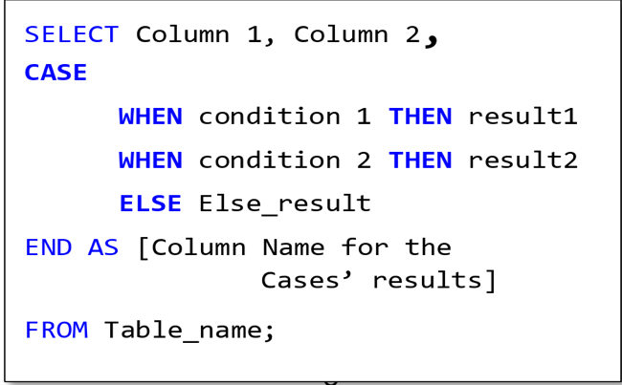
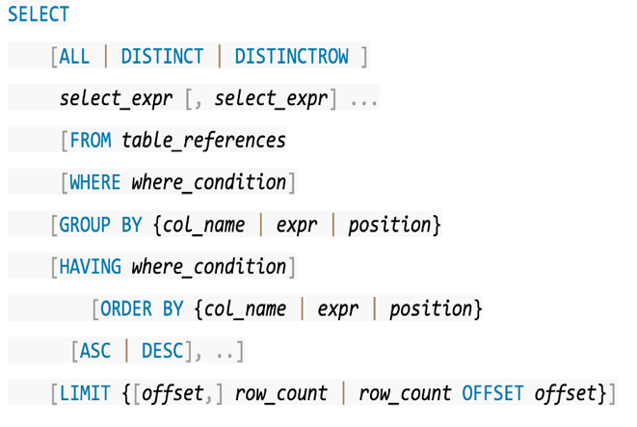

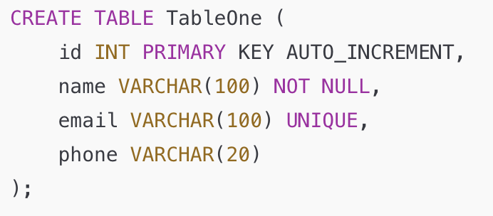
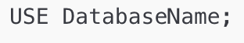
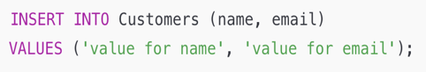
דוגמא ליצירת טבלה ו-DATABASE
הכנסת נתונים לתוך טבלה שיצרנו

דוגמא ל-Subquery
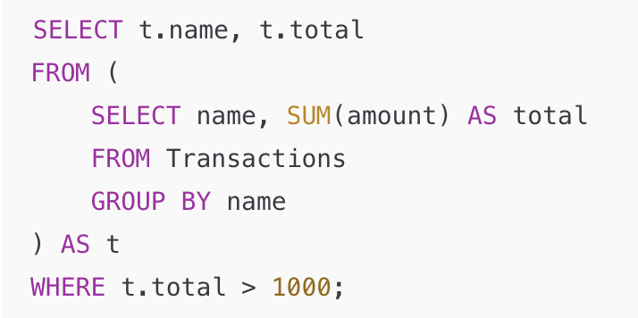
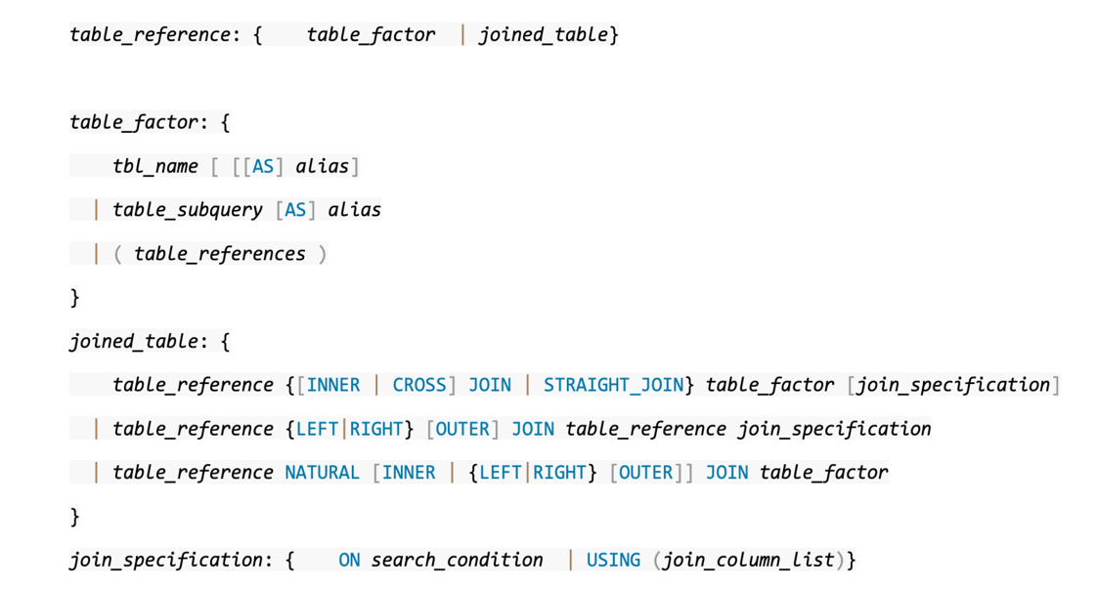
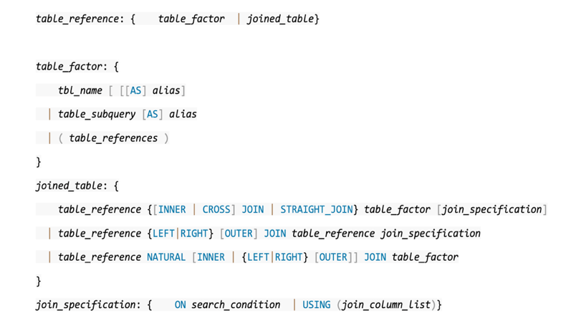

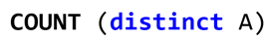
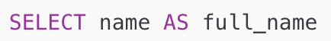
ספירת ערכים ייחודיים
דוגמא לאליאס
דוגמא ל- distinct
מה זה Data Integrity?
שמירה על כך שהנתונים במסד הנתונים:
נכונים – ערכים הגיוניים (למשל, לא קיים מוצר עם מחיר שלילי)
שלמים- אין רשומות חסרות או שבורות
עקביים – אין סתירות בין טבלאות (למשל, אין הזמנה ללקוח שלא קיים)
מותאמים לחוקים העסקיים- למשל : אסור להזמין מוצר שאין במלאי
Data Integrity

שמירה על Data Integrity
1.Primary Key מזהה ייחודי לכל שורה בטבלה
2. Foreign Key יוצר קשר בין טבלאות, מוודא שאי אפשר להזין ערך שלא קיים בטבלה הראשית
3. Not Null מבטיח ששדה מסוים חייב להכיל ערך
4. Unique מונע כפילויות בשדה מסוים
5. Check מאפשר להגדיר תנאים חוקיים לשדה
6. Default מגדיר ערך ברירת מחדל לשדה שלא מולא
Normalization:
תהליך שמטרתו
למנוע כפילויות
לשמור על עקביות של נתונים
לארגן את הנתונים בצורה ברורה וחכמה

נעשה זאת ע״ פירוק טבלאות גדולות עם מידע חוזר לטבלאות קטנות יותר עם קשרים ביניהן
דוגמאות לבעיות בייצוג נתונים
כפילויות ב-data
ערכים שמופיעים כמה פעמים
טקסט חופשי – שדות שניתן להקליד בהן כל מחרוזת ללא הגבלה

Normalization

יחסים בין טבלאות

יחסים בין טבלאות
אחד לאחד- כל רשומה בטבלה א מקושרת לרשומה אחת בלבד בטבלה ב | 1:1
אחד לרבים – רשומה אחת בטבלה א יכולה להיקשר לרבות בטבלה ב, אך כל רשומה בטבלה ב שייכת רק לאחת בטבלה א | N:1
רבים לרבים – רשומות רבות מטבלה א מקושרות לרשומות רבות בטבלה ב | N:N
למה צריך יחסים בין טבלאות?
נרמול (למנוע כפילויות)
קשרים הגיוניים בין ישויות
יכולת לבצע שאילתות חכמות שמחברות מידע ממקורות שונים
טיפים:
כאשר רואים טבלה עם כמה שדות שמצביעים לטבלאות אחרות – בדיקת קישור N:N
כאשר רואים שדה שמופיע הרבה עם אותו ערך -N:1
Normalization
אין רשומות/ערכים מרובים בתא אחד | 1NF
כל עמודה תלויה בכל המפתח הראשי | 2NF
איין תלות בין עמודות שאינן מפתחות | 3NF
אלו סוגי נתונים מתאימים?
תכנון סכמת מסד נתונים
ייצוג לא נכון – טקסט חופשי
טעויות כתיב
קושי לסנן , לקבץ או לנתח
אין שליטה בערכים
ייצוג ערכים – כיצד לייצג מידע חוזר או קבוע – כמו מדינות,מטבעות,קטגוריות,סטטוסים ,מגדר,סוגים וכו׳
ייצוג נכון – רשימת ערכים קבועים
ערכים מוגדרים מראש
שינוי שם של מדינה מתבצע ממקום אחד בלבד
קוד נקי וברור

